GE Bambini WC Anschluss-Set

Geberit

Eigenschaften

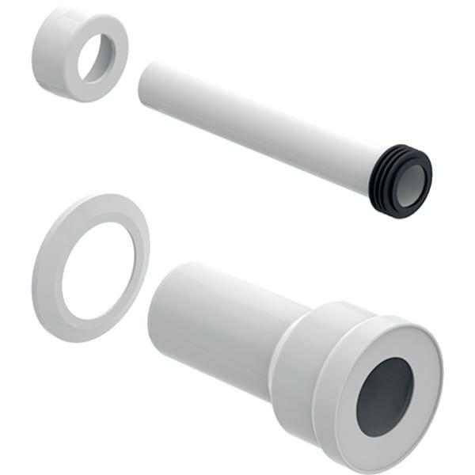

GTIN:

4064746047589

HAN:

152408001

Äußerer Rohrdurchmesser Abflussrohr (mm)

90,00